**MODELO DE CASOS DE USO**

1. **¿QUÉ ES CASO DE USO?-** Son fragmentos de funcionalidad que el sistema ofrece para aportar un resultado de valor para sus actores.

Un caso de uso contiene una vista de la arquitectura del modelo de casos de uso, que representa los casos de uso significativos para la arquitectura.

Un caso de uso también sirve para capturar requerimientos funcionales y siempre tiene que ser intervenido por un actor de lo contrario no es un caso de uso.

1. **IDENTIFICACIÓN DE LOS REQUERIMIENTOS FUNCIONALES Y/O DEL SISTEMA**

* El sistema permite al usuario iniciar con la utilización de la aplicación.
* El sistema brinda un jmenu llamado **archivo** el cual contiene tres pestañas o jmenuitem que son: abrir mp3, abrir carpeta mp3 y salir. Cuando el usuario hace clic en abrir mp3 el sistema muestra la pantalla para jalar archivos de tipo mp3 a la lista.
* El sistema permite reproducir, avanzar, retroceder y parar con los controles que proporciona el sistema, el usuario solo tiene que hacer clic en los diferentes botones de control.
* El sistema brinda otro jmenu llamado temas, en donde se notan los cuatro temas que sirven para cambiar la apariencia de la aplicación, el usuario tiene que hacer clic y escoger el tema que quiere.
* El sistema brinda un tercer jmenuitem que le permite al usuario salir de la aplicación.

1. **DIAGRAMA DE CASOS DE USO**

* **ACTOR**
* Usuario
* **CASOS DE USO**
* Abrir mp3
* Abrir carpeta mp3
* Manipular controles
* Ver temas
* Salir de la aplicación.
* 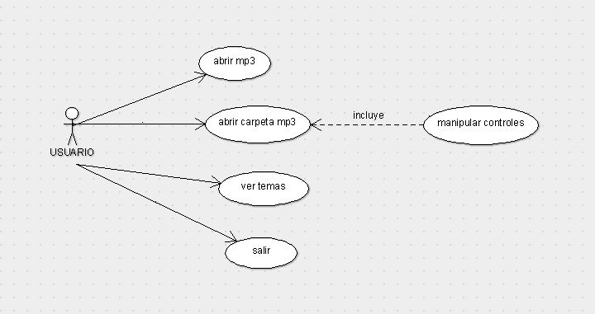**DIAGRAMA**

1. **DESCRIPCIÓN DE LOS CASOS DE USO**

|  |  |  |  |  |
| --- | --- | --- | --- | --- |
| **Descripción** | **Abrir mp3** | **Ver temas** | **Manipular controles** | **salir** |
| **Estado inicial** | Abrir mp3 | Temas | Si no se selecciona ninguna canción no se puede manipular los controles, | Salir |
| **Como, cuando empieza el caso de uso** | Hacer clic en abrir mp3. | Hacer clic temas | Cuando se selecciona una canción se empieza con la manipulación del sistema. | Solo se tiene que hacer clic salir |
| **Orden requerido** | Hacer clic en abrir mp3, seleccionar una canción con la extensión mp3. | Hacer clic en temas, y luego escoger el tema que se quiere. | Se presionan los botones dependiendo de lo que se quiere hacer. | Solo se tiene que hacer clic salir |
| **Como terminan los casos de uso** | Cuando se abre el archivo mp3 | Cuando se hace clic en temas, y cuando se haya escogido un tema. | Cuando sales del sistema. | Solo se tiene que hacer clic salir |
| **Camino alternativo** | Abrir mp3, ver la ventana de la reproducción. | Hacer clic en temas y ver la ventana de los temas que me brinda el sistema. | Presionar los botones, play, siguiente, stop, pausa y anterior. | Solo se tiene que hacer clic salir |
| **Interacción del sistema con el actor** | Al hacer clic aparecerá la ventana donde se selecciona el archivo mp3. | Al hacer clic en la ventana temas. | Cuando se hace clic en cada botón. | Solo se tiene que hacer clic salir |

**MODELO DE ANÁLISIS Y DISEÑO**

En todo desarrollo de sistemas de software es de suma importancia el seguir alguna especificación que permita a los desarrolladores el tener disciplina que haga que todas las etapas del desarrollo del sistema, desde la identificación de los requerimientos hasta las pruebas finales del sistema.

El desarrollo de software que este proyecto propone, al ser una herramienta que pretende tener una aplicación dentro del contexto de un problema real, tiene que seguir un proceso de análisis y diseño que proporcione los cimientos bajo los cuales se va desarrollar la aplicación.

**ANALISIS SE LOS REQUERIMIENTOS DEL SOFTWARE**

El proceso de reunión de requisitos se intensifica y se centra especialmente en el software. Dentro del proceso de análisis es fundamental que a través de una colección de requerimientos funcionales y no funcionales, el desarrollo o desarrolladores del software comprendan completamente la naturaleza de los programas que deben construirse para desarrollar la aplicación, la función requerida, comportamiento, rendimiento e interconexión. En el caso de este proyecto, el proceso de análisis y la obtención de requerimientos se lleva a cabo a través del desarrollo de la aplicación.

* El sistema permite al usuario iniciar con la utilización de la aplicación.
* El sistema brinda un jmenu llamado **archivo** el cual contiene tres pestañas o jmenuitem que son: abrir mp3, abrir carpeta mp3 y salir. Cuando el usuario hace clic en abrir mp3 el sistema muestra la pantalla para jalar archivos de tipo mp3 a la lista.
* El sistema permite reproducir, avanzar, retroceder y parar con los controles que proporciona el sistema, el usuario solo tiene que hacer clic en los diferentes botones de control.
* El sistema brinda otro jmenu llamado temas, en donde se notan los cuatro temas que sirven para cambiar la apariencia de la aplicación, el usuario tiene que hacer clic y escoger el tema que quiere.
* El sistema brinda un tercer jmenuitem que le permite al usuario salir de la aplicación.

**DISEÑO**

El diseño del software es realmente un proceso de muchos pasos pero que se clasifican dentro de un mismo. En general, la actividad del diseño se refiere al establecimiento de las estructuras de datos, la arquitectura general del software, representaciones de interfaz y algoritmos de solución. El proceso de diseño traduce requisitos en una representación del software.

USUARIO

REPRODUCTOR

NetBeans IDE 7.3.1

ABRIR MP3

Opera

Presenta

INTERFAZ

Llama

ABRIR MP3

Realiza

Realiza